PENERAPAN MOVING AVERAGE PADA PREDIKSI PENJUALAN ACCU

Adi Khoirul Azis¹⁾; Kustanto²⁾; Sri Hariyati Fitriasih³⁾
¹⁾Program Studi Informatika, STMIK Sinar Nusantara Surakarta
²⁾Program Studi Teknologi Informasi, STMIK Sinar Nusantara Surakarta
³⁾Program Studi Sistem Informasi, STMIK Sinar Nusantara Surakarta
¹⁾17500043.adi@sinus.ac.id; ²⁾kustanto@sinus.ac.id; ³⁾fitriasih@sinus.ac.id
…….……. 11
ABSTRACT
The problem experienced by TIO ACCU is that it is difficult to provide stock according to consumer needs because the number of battery sales is different every month. Based on these problems, a battery sales prediction system was made using the Moving Average method. The Moving Average algorithm used for past sales data is data that does not have a trend or seasonal element. This method is applied to predict the number of battery sales in the future period. The results of the calculation of 5 periods and validity testing with 31 sales data obtained for the MAD method of 3.90, for the MSE method of 20.09, and for the MAPE method of 7.72%. Meanwhile, for the calculation of 7 periods and validity testing with 29 sales data, the results for the MAD method are 3.70, the MSE method is 18.90, and for the MAPE method is 7, 28%. The results of testing the battery sales prediction system using the Moving Average method have been running well and optimally with an accuracy rate of 92.28% for 5-period predictions and 92.72% for 7-period predictions can be classified as very good criteria, because they have an error rate less than 10%.

Keyword: Battery, Moving Average, Prediction, Sale.

    - PENDAHULUAN
Thio Accu merupakan sebuah usaha penjualan aki yang beralamat di Jl. Kapten Mulyadi No. 101 Kedunglumbu, Pasar Kliwon, Surakarta. Thio Accu termasuk salah satu toko aki ternama di Surakarta yang menyediakan aki bagi kendaraan bermotor. Thio Accu menyediakan aki dari merek Amaron, GS Astra, Go Battery, Incoe, dan Yuasa dengan banyak tipe sesuai kebutuhan kendaraan bermotor.
Kendala yang dihadapi Thio Accu adalah tidak dapat memanfaatkan data transaksi penjualan yang sudah ada untuk melakukan sebuah prediksi dalam penyediaan stok aki dari produsen. Akibatnya terjadi kekurangan stok dan penumpukan stok aki, Walaupun tidak setiap waktu mengalami kekurangan dan penumpukan stok aki, tapi kendala ini menjadi permasalahan yang cukup serius. Thio Accu membutuhkan sebuah alat yang dapat membantu dalam memprediksi penjualan pada periode yang akan datang. Hal ini dibutuhkan karena dengan adanya prediksi penjualan yang baik dapat membantu memahami kebutuhan aki dalam satu periode, sehingga dapat mengurangi ketidakpastian dalam pengambilan keputusan.
Forecasting adalah suatu usaha untuk meramalkan keadaan dimasa mendatang melalui pengujian dimasa lalu. Penggunaan metode forecasting ini membantu pemilik untuk menentukan jumlah penjualan barang akan datang, sehingga pemilik lebih mudah untuk memutuskan melakukan penambahan atau pengurangan stok barang [1]
Ada banyak metode prediksi penjualan yang dapat diterapkan, salah satunya adalah metode Moving Average. Metode Moving Average digunakan untuk memprediksi kondisi yang akan datang dengan menggunakan kumpulan data-data dari masa lalu. Metode moving average digunakan jika data masa lalu merupakan data yang tidak memiliki unsur trend atau faktor musiman. Moving average forecasting banyak digunakan untuk menentukan trend dari suatu deret waktu [1].
Dari pengamatan yang telah dilakukan di toko aki Thio Accu, memiliki catatan data penjualan dari beberapa tahun ke belakang, dengan tingkat kenaikan dan penurunan yang stabil. Metode peramalan atau prediksi yang digunakan dalam penelitian ini adalah Moving Average. Metode ini memiliki keunggulan dalam memprediksi karena sangat mudah dipahami dan digunakan dalam prediksi dengan data yang stabil atau konstan. Berdasarkan uraian diatas, maka dalam penelitian yang berjudul “Prediksi Penjualan Aki Dengan Metode Moving Average Pada Thio Accu” ini diharapkan dapat membantu pengambilan keputusan Toko aki Thio Accu dalam penyediaan stok aki ke depannya. Tujuan dari penelitian ini adalah merancang dan membuat sebuah sistem aplikasi prediksi penjualan aki dalam menentukan jumlah penjualan aki pada periode yang akan datang dengan data penjualan pada periode sebelumnya menggunakan metode Moving Average pada toko aki Thio Accu, sehingga dapat membantu pengambilan keputusan dalam penyediaan stok aki agar tidak ada kekurangan permintaan aki dan penumpukan stok aki.
Penelitian ini menggunakan metode Moving Average dengan 2 periode yaitu 5 dan 7 untuk melakukan prediksi penjualan aki pada periode yang akan datang dengan menggunakan data penjualan pada periode sebelumnya dari tahun 2018 sampai dengan 2020.

    - TINJAUAN PUSTAKA
  - Penelitian Sebelumnya
Penelitian yang sejenis dengan judul “Perbandingan Prediksi Harga Saham PT.BRI, Tbk dengan METODE ARIMA dan MOVING AVERAGE”. Pada penelitian ini membahas tentang memprediksi harga saham PT. BRI, Tbk pada bulan Juli Tahun 2017 dengan metode ARIMA dan Moving Average. Berdasarkan analisis pemodelan yang telah di uji dapat ditarik kesimpulan bahwa studi kasus ini tepat dengan menggunakan metode ARIMA diperoleh model yang Optimal untuk meramalkan harga saham bulan Juli 2017 adalah dengan model terbaik AR (1,0,0). Untuk peramalan 30 hari kedepan pada bulan Juli 2017 dengan menggunakan metode ARIMA setiap hari mengalami kenaikan yang signifikan dalam peramalannya. Sedangkan menggunakan metode Moving Average menghasilkan peramalan yang setiap hari sama yaitu dengan hasil 355,067. Dari hasil penelitian tersebut kemungkinan data Harga Saham Harian tidak tepat menggunakan metode Moving Average [2].
Kemudian penelitian selanjutnya dengan judul “Penerapan Metode Moving Average dan Exponential Smoothing pada Peramalan Produksi Industri Garment”. Pada penelitian ini membahas tentang mengidentifikasi dan menganalisis hasil peramalan produksi garment dengan menggunakan metode peramalan Moving Average dan Exponential Smoothing. Hasil peramalan dengan 2 metode alternatif dan ditambah perhitungan kesalahan peramalan dapat diambil kesimpulan bahwa peramalan permintaan konsumen dengan menggunakan metode Eksponential Smoothing α = 0,9 dikarenakan hasil perkiraan untuk permintaan konsumen periode Januari sebesar 78.146,30 pcs lebih besar dari metode yang lainya. dan tingkat kesalahan peramalan MAD = 1.239,58 dan MSE = 6.005.490,73 lebih kecil dari metode yang lainya [3].
Penelitian selanjutnya dengan judul “Implementasi Sistem Peramalan Persediaan Barang Menggunakan Metode Moving Average”. Pada penelitian ini melakukan peramalan untuk proses persediaan barang agar meminimalisis kerugian perusahaan terhadap perkiraan yang dilakukan selama ini. Hasil perhitungan peramalan persediaan barang bulan Januari 2019 menggunakan metode moving average adalah 2018.666667 atau 2019 kemudian dari hasil peramalan tersebut dilakukan pengujian menggunakan MAD (Mean Absolute Deviation) dan didapatkan hasil Nilai MAD Error 23,44 dengan tingkat akurasi dari perhitungan peramalan mencapai 88% yang didapat dari (nilai MA : nilai data aktual x 100%) [4].
Penelitian ini memiliki perbedaan dengan penelitian sebelumnya, yaitu menggunakan metode Moving Average dengan 2 periode yaitu 5 dan 7 untuk melakukan prediksi penjualan aki pada periode yang akan datang menggunakan data penjualan pada periode sebelumnya dari tahun 2018 sampai dengan 2020, Metode Moving Average digunakan pada penelitian ini karena data penjualan yang ada sangat mendukung untuk dihitung dengan metode tersebut.

  - Prediksi
Prediksi merupakan proses memperkirakan suatu keadaan yang terjadi atau akan dilakukan dimasa depan melalui pengujian keadaan dimasa lalu. Prediksi juga menjadi salah satu proses yang penting karena penyusunan rencana harus didasarkan pada suatu gambaran keadaan. Prediksi yang dibuat harus selalu diupayakan semaksimal mungkin agar dapat mengurangi pengaruh ketidakpastian terhadap sebuah permasalahan. Prediksi bertujuan mendapatkan hasil prediksi yang bisa mengurangi kesalahan prediksi dalam memperkirakan yang biasanya diukur dengan mean square error, mean absolute error, dan sebagainya [5].

  - Penjualan
Penjualan merupakan kegiatan ekonomis yang umum, di mana dengan penjualan sebuah perusahaan akan memperoleh hasil/laba sesuai dengan yang direncanakan atau memperoleh pengembalian atas biaya yang dikeluarkan. Pada umumnya, para pengusaha mempunyai tujuan mendapatkan laba yang maksimal serta mempertahankan atau berusaha meningkatkannya untuk jangka waktu lama. Tujuan tersebut dapat direalisir apabila penjualan dapat dilaksanakan seperti yang direncanakan [6].

  - Moving Average
Metode Moving Average merupakan model dalam melakukan peramalan teknik ini digunakan dalam memprediksi permintaan dengan cara melakukan perhitungan nilai rata-rata dari nilai permintaan sesungguhnya dari sejumlah periode yang spesifik sebelumnya. Setiap peramalan baru ditetapkan pada periode yang lama dan digantikan dengan permintaan dari periode yang baru, sehingga data pada perhitungan berpindah sepanjang waktu sesuai dengan namanya Moving Average [4].
Rata-rata bergerak (Moving Average) adalah suatu metode peramalan yang dilakukan dengan mengambil sekelompok nilai pengamatan, mencari nilai rata-rata tersebut sebagai ramalan untuk periode yang akan datang [3]. Metode Moving Average mempunyai karakteristik khusus yaitu:
- Untuk menentukan ramalan pada periode yang akan datang memerlukan data historis selama jangka waktu tertentu. Misalnya, dengan 3 bulan moving average, maka ramalan bulan ke 5 baru dibuat setelah bulan ke 4 selesai/berakhir. Jika bulan moving average bulan ke 7 baru bisa dibuat setelah bulan ke 6 berakhir.
- Semakin panjang jangka waktu moving average, efek pelicinan semakin terlihat dalam ramalan atau menghasilkan moving average yang semakin halus.

Metode time series terdiri dari beberapa metode, salah satunya adalah moving average forecasting atau rata-rata bergerak. Metode moving average digunakan jika data masa lalu merupakan data yang tidak memiliki unsur trend atau faktor musiman. Moving average forecasting banyak digunakan untuk menentukan trend dari suatu deret waktu. Moving average tidak menggunakan data yang terdahulu terus-menerus, setiap ada data yang baru, data baru tersebut digunakan dan tidak lagi menggunakan nilai observasi yang paling lama, dikarenakan penggunaan jumlah periode selalu konstan [1]. Secara aljabar, rata-rata bergerak (MA) dapat dituliskan seperti pada persamaan (1) dan (2) berikut ini:
$$F_{T+1}=\frac{x_{1}+x_{2}+…+x_{T}}{T}=\frac{1}{T}\sum_{i=1}^{T}{x_{1}}$$ | (1)
$$F_{T+2}=\frac{x_{2}+…+x_{T}+x_{T+1}}{T}=\frac{1}{T}\sum_{i=2}^{T+1}{x_{1}}$$ | (2)
Dengan membandingkan FT+1 dan FT+2, dapat dilihat bahwa FT+2 perlu menghilangkan nilai X1 dan menambahkan nilai XT+1 begitu nilai ini tersedia, sehingga cara lain untuk menulis FT+2 adalah sebagai berikut [1], yang ditunjukkan pada persamaan (3):
$$F_{T+2}=F_{T+1}+\frac{1}{T}\left(x_{T+1}-x_{1}\right)$$ | (3)
  - MAD
Mean Absolute Deviation (MAD) digunakan untuk mengukur ketepatan ramalan dengan mererata kesalahan dugaan (nilai absolut masing-masing kesalahan), dimana MAD merupakan ukuran pertama kesalahan peramalan keseluruhan untuk sebuah model [7]. Rumus untuk menghitung MAD ditunjukkan pada persamaan (4) berikut:
$$MAD=\frac{\sum_{t=1}^{n}{|At-Ft|}}{n}$$ | (4)
Keterangan :
$n$ = banyaknya data
$At$ = data aktual/sebenarnya ke $t$
$Ft$ = data hasil prediksi ke $t$

  - MSE
Mean Squared Error (MSE) merupakan salah satu metode yang digunakan untuk mengevaluasi metode peramalan, dimana dalam metode ini akan menghitung selisih antara rata-rata kuadrat yang diramalkan dengan nilai yang diamati [7], Rumus untuk menghitung MAD ditunjukkan pada persamaan (5) berikut:
$$MSE=\frac{\sum_{t=1}^{n}{{\left(At-Ft\right)}^{2}}}{n}$$ | (5)
Keterangan :
$n$ = banyaknya data
$At$ = data aktual/sebenarnya ke $t$
$Ft$ = data hasil prediksi ke $t$

  - MAPE
Mean Absolute Percentage Error (MAPE) merupakan metode yang melakukan perhitungan perbedaan antara data asli dan data hasil peramalan. Perbedaan tersebut diabsolutkan, kemudian dihitung ke dalam bentuk persentase terhadap data asli. Hasil persentase tersebut kemudian didapatkan nilai mean-nya. Suatu model mempunyai kinerja sangat bagus jika nilai MAPE berada di bawah 10%, dan mempunyai kinerja bagus jika nilai MAPE berada di antara 10% dan 20% [8]. Persamaan (6) menunjukkan perhitungan nilai MAPE:
$$MAPE=\frac{\sum_{t=1}^{n}{\left|\left(\frac{At-Ft}{At}\right)×100\%\right|}}{n}$$ | (6)
Keterangan :
$n$ = banyaknya data
$At$ = data aktual/sebenarnya ke $t$
$Ft$ = data hasil prediksi ke $t$

    - METODE PENELITIAN
- Tempat Penelitian
Pada penelitian ini, penulis menggunakan Toko Aki Thio Accu yang beralamat di Jl. Kapten Mulyadi No. 101 Kedunglumbu, Pasar Kliwon, Surakarta sebagai tempat penelitian untuk menentukan prediksi penjualan.

- Sumber Data
    - Data Primer
Penulis mendapatkan data kualitatif yang berbentuk kata-kata seperti sejarah Thio Accu, struktur organisasi, proses pengadaan stok aki, proses penjualan, macam-macam jenis dan merek aki yang dijual oleh Toko Aki Thio Accu dan data kuantitatif yang dapat diolah atau dianalisis menggunakan teknik perhitungan matematika atau statistika yang berupa data jumlah penjualan aki dari tahun 2018 sampai dengan 2020 yang akan diolah dan dianalisis untuk prediksi penjualan aki pada periode yang akan datang.

    - Data Sekunder
Dalam penelitian ini, data sekunder didapatkan dengan cara mengumpulkan data yang berkaitan dengan prediksi penjualan menggunakan metode Moving Average melalui artikel, jurnal, makalah, buku, dan penelitian terdahulu.
- Metode Pengumpulan Data
    - Observasi
Peneliti melakukan pengamatan secara langsung di Thio Accu mengenai aki yang tersedia di sana dan proses penjualan aki yang terjadi. Dari hasil pengamatan yang telah dilakukan, didapatkan beberapa analisa proses penjualan aki di Thio Accu sebagai berikut:
- Data penjualan aki masih dalam bentuk manual dan belum terintegrasi dengan komputer dan belum bisa digunakan untuk melakukan prediksi jumlah penjualan aki pada periode yang akan datang.
- Proses penyediaan aki dilakukan dengan intuisi sang pemilik dan belum ada proses prediksi yang menggunakan suatu metode yang berhubungan dengan jumlah penjualan.

    - Wawancara
Peneliti melakukan wawancara dengan melakukan tanya jawab secara langsung kepada pemilik dan karyawan Toko Aki Thio Accu untuk mendapatkan data-data yang berupa gambaran umum perusahaan serta mengenai proses penjualan aki. Dari hasil wawancara yang telah dilakukan, didapatkan beberapa kesimpulan sebagai berikut:
- Thio Accu hanya fokus menjual aki dengan merek Amaron, GS Astra, Incoe, Yuasa, dan Go Battery.
- Laporan stok aki dan laporan penjualan aki yang masih manual, menyulitkan pemilik untuk melakukan prediksi penjualan pada periode yang akan datang yang berhubungan dengan pengadaan stok aki.

    - Studi Pustaka
Pada tahap ini, peneliti mengumpulkan referensi dan teori yang berhubungan dengan prediksi atau peramalan penjualan menggunakan metode Moving Average melalui artikel, jurnal, makalah, buku, dan penelitian terdahulu.

- Analisa Kebutuhan Sistem
    - Kebutuhan Perangkat Keras
Dalam pembuatan sistem aplikasi prediksi pada penelitian ini, penulis menggunakan satu unit Laptop atau Personal Computer dengan spesifikasi sebagai berikut: Prosesor: Intel Celeron N3150 1.60 GHz, Hard disk: 500 GB, RAM: 4 GB DDR3, VGA: 2118 MB, Monitor: Monitor 14” dengan resolusi 1336 x 768 pixel.

    - Kebutuhan Perangkat Lunak
Dalam pembuatan sistem aplikasi prediksi pada penelitian ini, penulis menggunakan beberapa aplikasi pendukung sebagai berikut:
- Sistem Operasi: Microsoft Windows 10 64 Bit,
- Script Writter: Visual Studio Code dan Sublime Text,
- Aplikasi Pendukung: XAMPP, Google Chrome, Microsoft Word, Microsoft Excel, dan Adobe Ilustrator.

- Perancangan Sistem
Dalam perancangan sistem pada penelitian ini, penulis menggunakan UML (Unified Modeling Language), Desain Database, Desain Input dan Desain Output.

- Pembangunan Sistem
Pembangunan sistem dilakukan dengan merealisasikan desain sistem yang telah dibuat ke dalam bentuk program perangkat lunak. Tahap pembangunan sistem menggunakan bahasa pemrograman PHP dan program pendukung lainnya.

- Pengujian Sistem
    - Uji Fungsionalitas
Uji fungsionalitas diakukan dengan metode Black Box testing yaitu untuk mencari kesalahan dan kekurangan dari sistem aplikasi yang telah dibuat untuk kemudian dilakukan perbaikan dan penyempurnaan sistem.

    - Uji Validitas
Uji validitas dilakukan menggunakan metode MAD, MSE, dan MAPE. Kemudian membandingkan hasil dari perhitungan manual dengan metode Moving Average dengan data aktual penjualan aki.

- Implementasi
Tahap implementasi dilakukan dengan penyusunan kode program menggunakan bahasa pemrograman PHP dan MySQL untuk database-nya dengan server lokal Apache. Serta menggunakan program pendukung lainnya dalam pembuatan desain interface input dan output-nya.

    - HASIL DAN PEMBAHASAN
- Perancangan UML
- Use Case Diagram
Use case diagram sistem prediksi penjualan aki dengan metode Moving Average menggambarkan bahwa sistem ini menggunakan 2 aktor, yaitu Admin dan Pimpinan. Admin memiliki peran untuk mengakses sistem prediksi, mengelola data-data, dan melakukan perhitungan manual dengan metode Moving Average. Sedangkan Pimpinan hanya dapat mengakses sistem prediksi untuk melihat data-data dan dapat melakukan perhitungan manual dengan metode Moving Average. Berikut adalah use case diagram dari sistem prediksi penjualan aki pada Thio Accu yang ditunjukkan pada pada Gambar 1 dibawah ini:
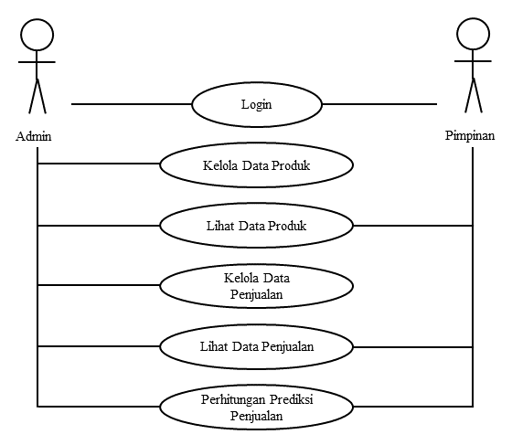
Gambar 1 Use Case Diagram Sistem Prediksi
- Class Diagram
Class Diagram menggambarkan struktur dan deskripsi class serta hubungannya antara class. Class diagram dari sistem prediksi penjualan aki pada Thio Accu yang ditunjukkan pada Gambar 2 berikut:
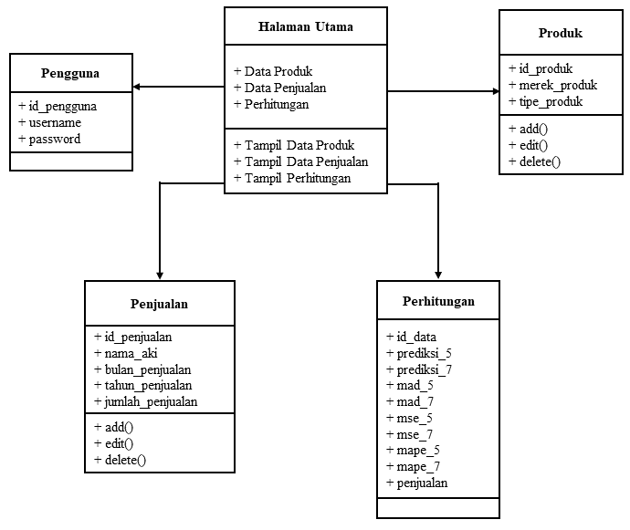
Gambar 2 Class Diagram Sistem Prediksi
- Sequence Diagram
Pada menu perhitungan Moving Average, terdapat tiga aktivitas, yaitu melakukan proses perhitungan Moving Average, melihat hasil perhitungan prediksi, dan melihat hasil pengujian MAD, MSE, dan MAPE. Sequence Diagram pada proses perhitungan Moving Average ditunjukkan pada Gambar 3 berikut:
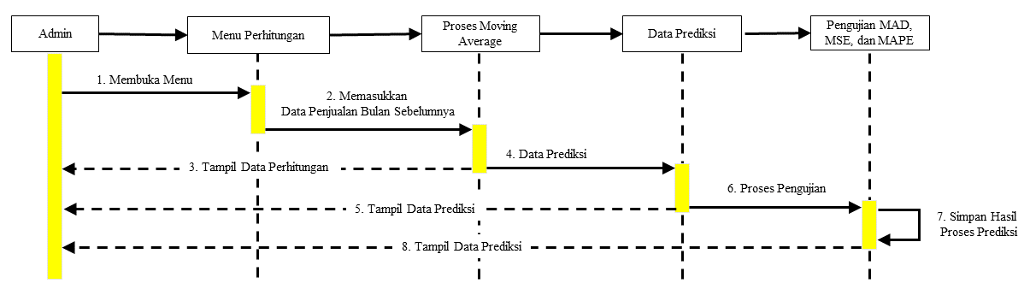
Gambar 3 Sequence Diagram Perhitungan
- Activity Diagram
Activity Diagram Data Perhitungan berisi tentang aktivitas admin ketika melakukan perhitungan prediksi penjualan aki dengan metode Moving Average. aktivitas admin melakukan perhitungan. Diawali dengan admin memilih menu perhitungan, maka sistem akan menampilkan halaman perhitungan yang berisi tabel data penjualan. Setelah admin memilih dan memasukkan data, kemudian menekan tombol prediksi bulan depan, maka sistem akan, melakukan proses prediksi dan akan menampilkan hasil dari prediksi penjualan aki dengan metode Moving Average. Activity Diagram Perhitungan ditunjukkan pada Gambar 4 berikut:
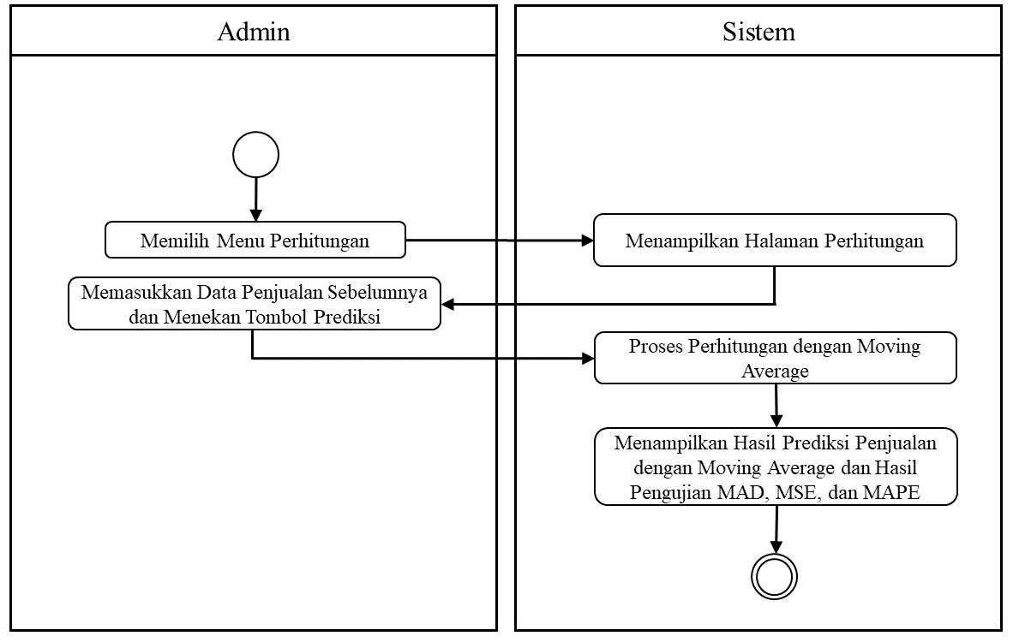
Gambar 4 Activity Diagram Perhitungan
- Data Penelitian
Berikut adalah data penjualan aki GS Astra NS60 selama tiga tahun dari bulan Januari 2018 hingga Desember 2020 yang diambil dari Thio Accu ditunjukkan pada Tabel 1 dibawah ini:
Tabel 1 Data Penjualan Aki GS Astra NS60
Bulan | 2018 | 2019 | 2020
Januari | 43 | 50 | 52
Februari | 41 | 49 | 48
Maret | 40 | 48 | 49
April | 42 | 54 | 55
Mei | 48 | 58 | 56
Juni | 47 | 47 | 49
Juli | 42 | 45 | 47
Agustus | 48 | 51 | 53
September | 44 | 54 | 52
Oktober | 47 | 57 | 49
November | 40 | 56 | 57
Desember | 43 | 55 | 56

- Perhitungan Moving Average 5 periode
Pada contoh perhitungan ini menggunakan data penjualan aki GS Astra NS60 dari Bulan Januari Tahun 2018 sampai dengan Bulan Mei Tahun 2018 (bulan ke-1 sampai bulan ke-5) untuk menentukan prediksi penjualan Bulan Juni 2018 atau bulan ke-6. Dengan mengacu pada persamaan (1) maka didapatkan hasil sebagai berikut:
$$M5=F_{5+1}=\frac{43+41+40+42+48}{5}$$
$$M5=F_{6}=\frac{214}{5}$$
$$M5=F_{6}=42,8$$
$$M5=F_{6}=43$$
Dari perhitungan diatas dapat diketahui hasil prediksi dengan Moving Average pada bulan ke-6, yaitu sebesar 43 aki. Data hasil perhitungan ditunjukkan pada Tabel 1 berikut:
Tabel 2 Hasil Prediksi 5 Periode Bulan ke-6
Bulan Ke | Bulan dan Tahun | Data Penjualan | MA 5
1 | Jan 2018 | 43 | -
2 | Feb 2018 | 41 | -
3 | Mar 2018 | 40 | -
4 | Apr 2018 | 42 | -
5 | Mei 2018 | 48 | -
6 | Jun 2018 | 47 | 43

Kemudian dilakukan perhitungan untuk mencari prediksi bulan ke-7 dengan data penjualan dari bulan ke-2 sampai dengan bulan ke-6, dan seterusnya sampai mendapatkan hasil prediksi untuk bulan ke-37 atau Bulan Januari 2021. Data hasil prediksi penjualan aki GS Astra NS60 dengan 5 periode ditunjukkan pada Tabel 3 berikut:
Tabel 3 Data Hasil Prediksi Penjualan Aki 5 Periode
Bulan Ke | Bulan dan Tahun | Data Penjualan | MA 5
1 | Jan 2018 | 43 | -
2 | Feb 2018 | 41 | -
3 | Mar 2018 | 40 | -
4 | Apr 2018 | 42 | -
5 | Mei 2018 | 48 | -
6 | Jun 2018 | 47 | 43
… | … | … | …
36 | Des 2020 | 56 | 52
37 | Jan 2021 | - | 53

Dari Tabel 3 diatas, dapat dilihat bahwa hasil prediksi penjualan aki GS Astra NS60 pada Bulan Januari 2021 atau bulan ke-37 dengan 5 periode adalah sebesar 53 aki.

- Perhitungan Moving Average 7 Periode
Pada contoh perhitungan ini menggunakan data penjualan aki GS Astra NS60 dari Bulan Januari Tahun 2018 sampai dengan Bulan Juli Tahun 2018 (bulan ke-1 sampai bulan ke-7) untuk menentukan prediksi penjualan Bulan Agustus 2019 atau bulan ke-8. Dengan mengacu pada persamaan (1) maka didapatkan hasil sebagai berikut:
$$M7=F_{7+1}=\frac{43+41+40+42+48+47+42}{7}$$
$$M7=F_{8}=\frac{303}{7}$$
$$M7=F_{8}=43,3$$
$$M7=F_{8}=43$$
Dari perhitungan diatas dapat diketahui hasil prediksi dengan Moving Average pada bulan ke-8, yaitu sebesar 43 aki. Data hasil perhitungan ditunjukkan pada Tabel 4 berikut:
Tabel 4 Hasil Prediksi 7 Periode Bulan ke-8
Bulan Ke | Bulan dan Tahun | Data Penjualan | MA 7
1 | Jan 2018 | 43 | -
2 | Feb 2018 | 41 | -
3 | Mar 2018 | 40 | -
4 | Apr 2018 | 42 | -
5 | Mei 2018 | 48 | -
6 | Jun 2018 | 47 | -
7 | Jul 2018 | 42 | -
8 | Agu 2018 | 48 | 43

Kemudian dilakukan perhitungan untuk mencari prediksi bulan ke-9 dengan data penjualan dari bulan ke-2 sampai dengan bulan ke-8, dan seterusnya sampai mendapatkan hasil prediksi untuk bulan ke-37 atau Bulan Januari 2021. Data hasil prediksi penjualan aki GS Astra NS60 dengan 7 periode ditunjukkan pada Tabel 5 berikut:
Tabel 5 Data Hasil Prediksi Penjualan Aki 7 Periode
Bulan Ke | Bulan dan Tahun | Data Penjualan | MA 7
1 | Jan 2018 | 43 | -
2 | Feb 2018 | 41 | -
3 | Mar 2018 | 40 | -
4 | Apr 2018 | 42 | -
5 | Mei 2018 | 48 | -
6 | Jun 2018 | 47 | -
7 | Jul 2018 | 42 | -
8 | Agu 2018 | 48 | 43
… | … | … | ..
36 | Des 2020 | 56 | 52
37 | Jan 2021 | - | 52

Dari Tabel 5 diatas, dapat dilihat bahwa hasil prediksi penjualan aki GS Astra NS60 pada Bulan Januari 2021 atau bulan ke-37 dengan 7 periode adalah sebesar 52 aki.
- Pengujian Validitas
Pengujian validitas sistem prediksi dilakukan menggunakan metode MAD, MSE, dan MAPE untuk membandingkan hasil perhitungan prediksi penjualan aki GS Astra NS60 dengan data aktual penjualan aki GS Astra NS60.

- Pengujian MAD
Pengujian validitas yang pertama menggunakan metode MAD dengan rumus nomor (4), sebagai berikut:
$$MAD=\frac{\sum_{t=1}^{n}{|At-Ft|}}{n}$$
Data hasil pengujian validitas dengan metode MAD pada prediksi dengan 5 Bulan menghasilkan nilai rata-rata sebesar 3,90 yang dapat dilihat pada Tabel 6 dibawah ini:
Tabel 6 Hasil Pengujian MAD 5 Periode
Bulan Ke | Bulan dan Tahun | Data Aktual | MA 5 | MAD
1 | Jan 2018 | 43 | - | -
2 | Feb 2018 | 41 | - | -
3 | Mar 2018 | 40 | - | -
4 | Apr 2018 | 42 | - | -
5 | Mei 2018 | 48 | - | -
6 | Jun 2018 | 47 | 43 | 4,2
.. | … | … | … | …
36 | Des 2020 | 56 | 52 | 4,4
 |  |  | MAD | 3,90

Data hasil pengujian validitas dengan metode MAD pada prediksi dengan 7 Bulan menghasilkan nilai rata-rata sebesar 3,70 yang dapat dilihat pada Tabel 7 berikut:
Tabel 7 Hasil Pengujian MAD 7 Periode
Bulan Ke | Bulan dan Tahun | Data Aktual | MA 7 | MAD
1 | Jan 2018 | 43 | - | -
2 | Feb 2018 | 41 | - | -
3 | Mar 2018 | 40 | - | -
4 | Apr 2018 | 42 | - | -
5 | Mei 2018 | 48 | - | -
6 | Jun 2018 | 47 | - | -
7 | Jul 2018 | 42 | - | -
8 | Agu 2018 | 48 | 43 | 4,71
.. | … | … | … | …
36 | Des 2020 | 56 | 52 | 4,14
 |  |  | MAD | 3,70

- MSE
Pengujian validitas yang pertama menggunakan metode MSE dengan rumus nomor (5), sebagai berikut:
$$MSE=\frac{\sum_{t=1}^{n}{{(At-Ft)}^{2}}}{n}$$
Data hasil pengujian validitas dengan metode MSE pada prediksi dengan 5 Bulan menghasilkan nilai rata-rata sebesar 20,09 yang dapat dilihat pada Tabel 8 dibawah ini:
Tabel 8 Hasil Pengujian MSE 5 Periode
Bulan Ke | Bulan dan Tahun | Data Aktual | MA 5 | MSE
1 | Jan 2018 | 43 | - | -
2 | Feb 2018 | 41 | - | -
3 | Mar 2018 | 40 | - | -
4 | Apr 2018 | 42 | - | -
5 | Mei 2018 | 48 | - | -
6 | Jun 2018 | 47 | 43 | 17,64
.. | … | … | … | …
36 | Des 2020 | 56 | 52 | 19,36
 |  |  |  | 20,09

Data hasil pengujian validitas dengan metode MSE pada prediksi dengan 7 Bulan menghasilkan nilai rata-rata sebesar 18,90 yang dapat dilihat pada Tabel 9 berikut:
Tabel 9 Hasil Pengujian MSE 7 Periode
Bulan Ke | Bulan dan Tahun | Data Aktual | MA 7 | MSE
1 | Jan 2018 | 43 | - | -
2 | Feb 2018 | 41 | - | -
3 | Mar 2018 | 40 | - | -
4 | Apr 2018 | 42 | - | -
5 | Mei 2018 | 48 | - | -
6 | Jun 2018 | 47 | - | -
7 | Jul 2018 | 42 | - | -
8 | Agu 2018 | 48 | 43 | 22,22
.. | … | … | … | …
36 | Des 2020 | 56 | 52 | 17,16
 |  |  |  | 18,90

- MAPE
Pengujian validitas yang kedua menggunakan metode MAPE dengan rumus nomor (6), sebagai berikut:

$$MAPE=\frac{\sum_{t=1}^{n}{\left|\left(\frac{At-Ft}{At}\right)×100\%\right|}}{n}$$
Data hasil pengujian validitas dengan metode MAPE pada prediksi dengan 5 Bulan menghasilkan nilai rata-rata sebesar 7,72% yang dapat dilihat pada Tabel 10 berikut:

Tabel 10 Hasil Pengujian MAPE 5 Periode
Bulan Ke | Bulan dan Tahun | Data Aktual | MA 5 | MAPE
1 | Jan 2018 | 43 | - | -
2 | Feb 2018 | 41 | - | -
3 | Mar 2018 | 40 | - | -
4 | Apr 2018 | 42 | - | -
5 | Mei 2018 | 48 | - | -
6 | Jun 2018 | 47 | 43 | 8,94
.. | … | … | … | …
36 | Des 2020 | 56 | 52 | 7,86
 |  |  |  | 7,72%

Data hasil pengujian validitas dengan metode MAPE pada prediksi dengan 7 Bulan menghasilkan nilai rata-rata sebesar 7,28% yang dapat dilihat pada Tabel 11 berikut:
Tabel 11 Hasil Pengujian MAPE 7 Periode
Bulan Ke | Bulan dan Tahun | Data Aktual | MA 7 | MAPE
1 | Jan 2018 | 43 | - | -
2 | Feb 2018 | 41 | - | -
3 | Mar 2018 | 40 | - | -
4 | Apr 2018 | 42 | - | -
5 | Mei 2018 | 48 | - | -
6 | Jun 2018 | 47 | - | -
7 | Jul 2018 | 42 | - | -
8 | Agu 2018 | 48 | 43
.. | … | … | … | …
36 | Des 2020 | 56 | 52
 |  |  |  | 7,28

Berdasarkan pengujian validitas dengan metode Mean Absolute Deviation (MAD), Mean Squared Error (MSE), dan Mean Absolute Percentage Error (MAPE) antara data aktual penjualan dengan data prediksi penjualan, maka didapatkan hasil untuk metode MAD sebesar 3,90 untuk prediksi 5 Bulan dan 3,70 untuk prediksi 7 Bulan. Untuk metode MSE sebesar 20,09 untuk prediksi 5 Bulan dan 18,90 untuk prediksi 7 Bulan. Untuk metode MAPE sebesar 7,72% untuk prediksi 5 Bulan dan 7,28% untuk prediksi 7 Bulan. Dari hasil pengujian MAPE dan tabel kriteria MAPE, maka hasil prediksi penjualan aki dengan metode Moving Average dapat digolongkan pada kriteria sangat baik, karena memiliki tingkat error kurang dari 10%.

- Implementasi Sistem
Berikut adalah tampilan dari Sistem Prediksi Penjualan Aki dengan Metode Moving Average
- Halaman Login
Halaman Login adalah halaman yang pertama kali ditampilkan ketika admin mengakses sistem prediksi yang ditunjukkan pada Gambar 5 berikut:
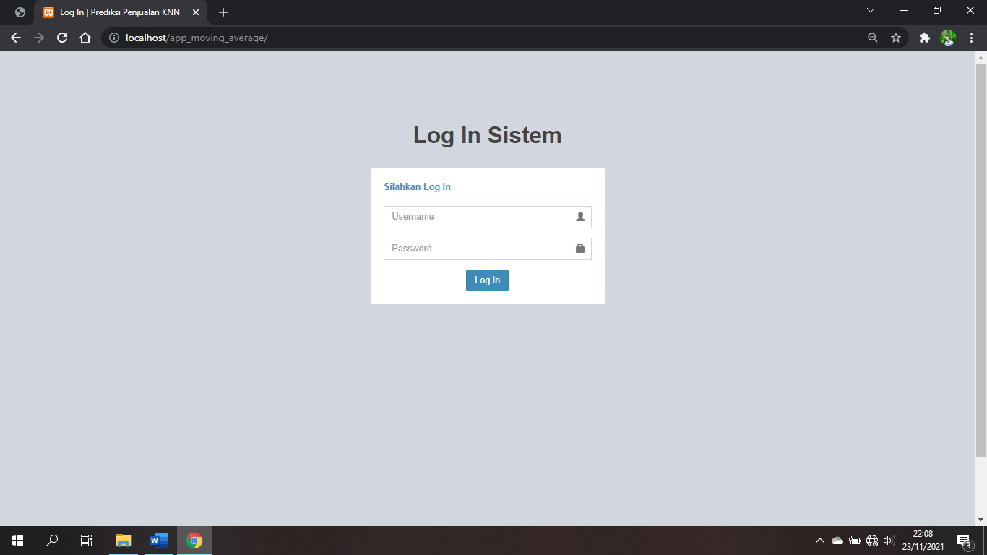
Gambar 5 Tampilan Halaman Login

- Halaman Beranda
Halaman Beranda adalah halaman yang akan ditampilkan setelah admin berhasil melakukan proses login. Pada halaman ini memiliki menu navigasi berupa Data Produk, Data Penjualan, dan Perhitungan. Halaman Beranda ditunjukkan pada Gambar 6 berikut:
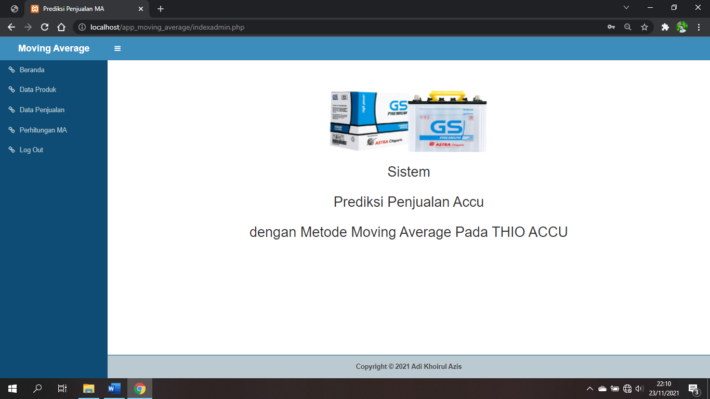
Gambar 6 Tampilan Halaman Beranda

- Halaman Produk
Pada halaman ini terdapat tombol Tambah Data, Ubah, Hapus, dan Export yang berfungsi dengan baik. Halaman Produk ditunjukkan pada Gambar 7 berikut:
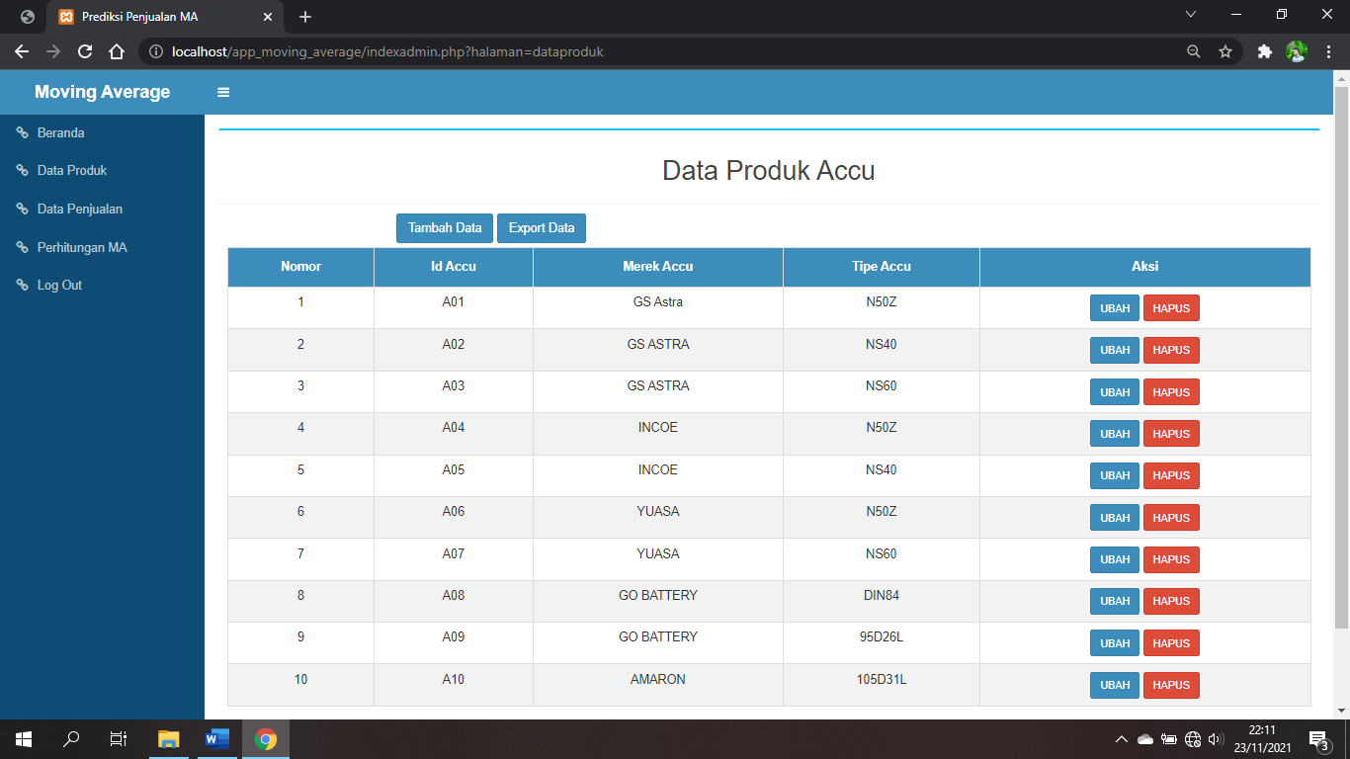
Gambar 7 Tampilan Halaman Produk

- Halaman Penjualan
Halaman Data Penjualan adalah halaman yang menampilkan data penjualan aki pada toko aki Thio Accu, Pada halaman ini terdapat tombol Tambah Data, Export Data, Ubah, dan Hapus yang berfungsi dengan baik. Halaman Produk ditunjukkan pada Gambar 8 berikut:
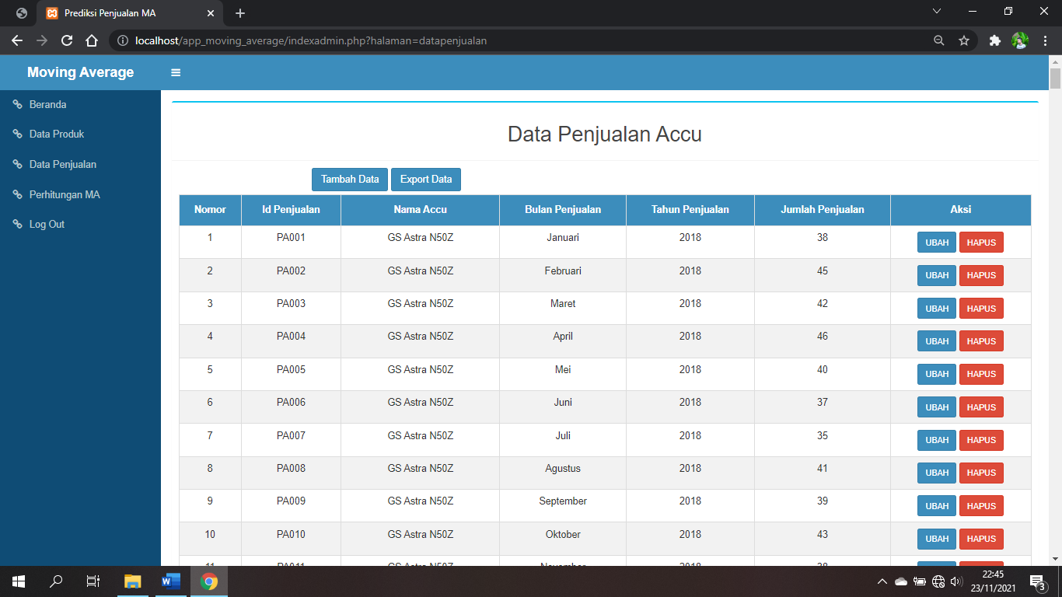
Gambar 8 Tampilan Halaman Penjualan
- Halaman Perhitungan
Halaman Perhitungan adalah halaman yang menampilkan proses perhitungan prediksi penjualan aki dengan metode Moving Average. Halaman Perhitungan ditunjukkan pada Gambar 9 berikut:
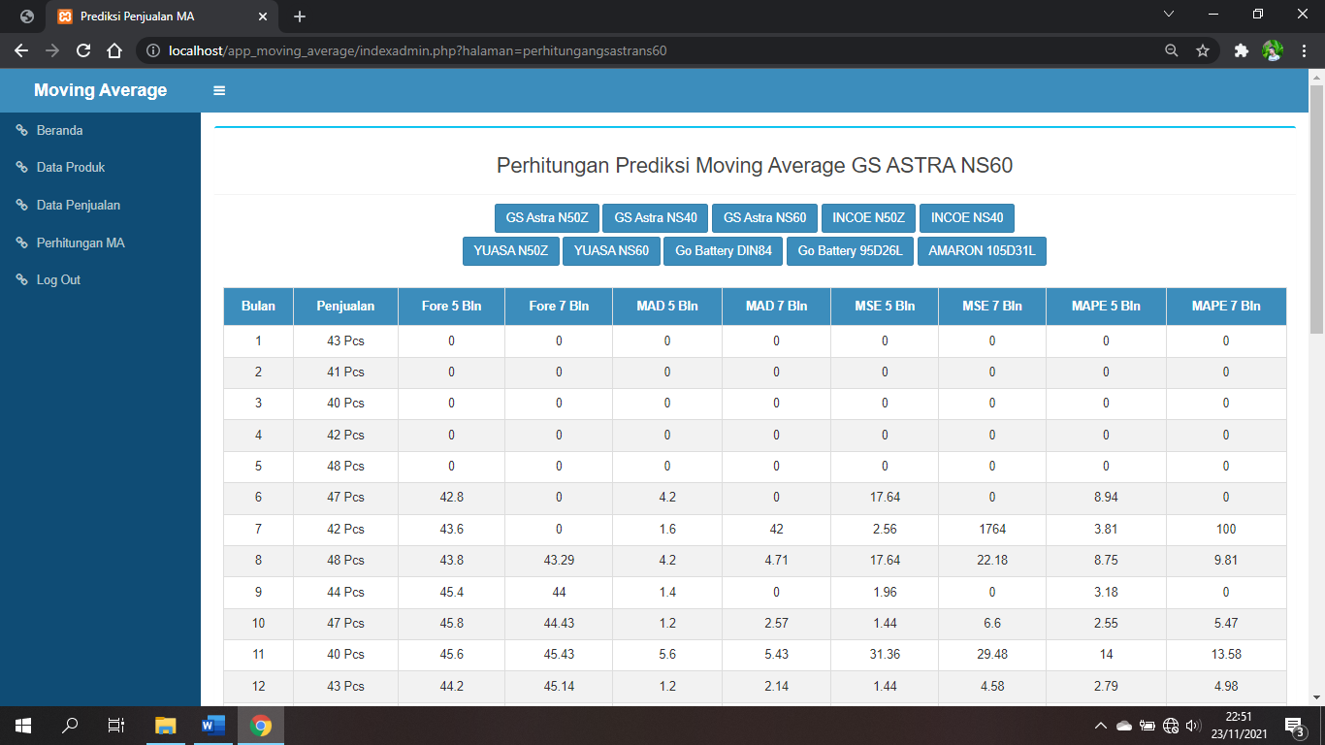
Gambar 9 Tampilan Halaman Perhitungan

    - PENUTUP
- Kesimpulan
Adapun kesimpulan yang didapatkan oleh peneliti dari penelitian yang berjudul “Prediksi Penjualan Aki dengan Metode Moving Average pada Thio Accu” adalah sebagai berikut:
      - Algoritma Moving Average dapat dimanfaatkan untuk melakukan prediksi penjualan aki pada Thio Accu.
      - Sistem prediksi penjualan aki pada Thio Accu yang menerapkan metode Moving Average telah berhasil dibuat dan dapat berfungsi dengan baik.
      - Sistem prediksi penjualan aki yang telah dibuat, diharapkan dapat dimanfaatkan oleh pihak Thio Accu untuk melakukan prediksi penjualan aki pada bulan depan sehingga dapat membantu dalam proses pengadaan aki dan mengurangi kemungkinan penumpukan stok aki dan kekosongan aki.
      - Dari hasil pengujian black box yang telah dilakukan pada sistem prediksi penjualan aki dapat disimpulkan bahwa sistem yang dibuat telah berjalan dengan baik.
      - Dari hasil pengujian validitas yang telah dilakukan terhadap sistem prediksi penjualan aki 5 periode dengan 31 data penjualan dari Bulan Mei 2018 sampai Bulan Desember 2020 diperoleh hasil untuk metode MAD sebesar 3,90, Untuk metode MSE sebesar 20,09, Untuk metode MAPE sebesar 7,72%.
      - Dari hasil pengujian validitas yang telah dilakukan terhadap sistem prediksi penjualan aki 7 periode dengan 29 data penjualan dari Bulan Agustus 2018 sampai Bulan Desember 2020 diperoleh hasil untuk metode MAD sebesar 3,70, Untuk metode MSE sebesar 18,90, Untuk metode MAPE sebesar 7,28%.
      - Sistem prediksi penjualan aki memiliki nilai error sebesar 7,72% dengan tingkat akurasi sebesar 92,28% untuk prediksi 5 Bulan dan nilai error sebesar 7,28% dengan tingkat akurasi sebesar 92,72% untuk memprediksi penjualan aki. Dari hasil pengujian MAPE dan tabel kriteria MAPE, maka hasil prediksi penjualan aki dengan metode Moving Average dapat digolongkan pada kriteria sangat baik, karena memiliki tingkat error kurang dari 10%.

- Saran
Adapun saran dari peneliti mengenai penelitian yang berjudul “Prediksi Penjualan Aki dengan Metode Moving Average pada Thio Accu” adalah sebagai berikut:
      - Sistem prediksi penjualan aki ini masih berbasis website dengan bahasa pemrograman PHP, untuk ke depannya dapat dikembangkan dan diperbaiki menjadi sistem yang berbasis android dengan bahasa pemrograman yang lainnya.
      - Penggunaan metode lain untuk melakukan prediksi penjualan aki dapat dilakukan untuk menemukan metode dengan nilai tingkat akurasi yang paling tinggi dan yang lebih baik.

DAFTAR PUSTAKA
[1] A. Nurlifa and S. Kusumadewi, “Sistem Peramalan Jumlah Penjualan Menggunakan Metode Moving Average Pada Rumah Jilbab Zaky,” INOVTEK Polbeng - Seri Informatika, vol. 2, no. 1, p. 18, Jun. 2017, doi: 10.35314/isi.v2i1.112.
[2] Sismi and M. Y. Darsyah, “Perbandingan Prediksi Harga Saham PT.BRI, Tbk dengan METODE ARIMA dan MOVING AVERAGE,” Prosiding Seminar Nasional Mahasiswa Unimus, vol. 1, no. 1, pp. 351–360, 2018.
[3] R. Rachman, “Penerapan Metode Moving Average Dan Exponential Smoothing Pada Peramalan Produksi Industri Garment,” Jurnal Informatika, vol. 5, no. 2, pp. 211–220, Sep. 2018, doi: 10.31311/ji.v5i2.3309.
[4] W. Wulandari, “Implementasi Sistem Peramalan Persediaan Barang Menggunakan Metode Moving Average,” JURNAL MEDIA INFORMATIKA BUDIDARMA, vol. 4, no. 3, p. 707, Jul. 2020, doi: 10.30865/mib.v4i3.2199.
[5] U. I. Anjani, C. Suhery, and U. Ristian, “PREDIKSI PERMINTAAN PRODUK KOPI BUBUK MENGGUNAKAN METODE DOUBLE EXPONENTIAL SMOOTHING BERBASIS WEBSITE (STUDI KASUS: PT. FASTRATA BUANA),” Coding: Jurnal Komputer dan Aplikasi, vol. 08, no. 01, pp. 93–101, 2020, doi: http://dx.doi.org/10.26418/coding.v8i1.39197.
[6] Hasmawati, J. Nangi, and M. Muchtar, “APLIKASI PREDIKSI PENJUALAN BARANG MENGGUNAKAN METODE K-NEAREST NEIGHBOR (KNN) (STUDI KASUS TUMAKA MART),” semanTIK, vol. 3, no. 2, pp. 151–160, 2017.
[7] B. Landia, “Peramalan Jumlah Mahasiswa Baru Dengan Exponential Smoothing dan Moving Average,” Jurnal Ilmiah Intech : Information Technology Journal of UMUS, vol. 2, no. 01, pp. 71–78, May 2020, doi: 10.46772/intech.v2i01.188.
[8] F. Hermawan and H. Agung, “Implementasi Metode K-Nearest Neighbor Pada Aplikasi Data Penjualan PT. Multitek Mitra Sejati,” Kalbiscienta Jurnal Sains dan Teknologi, vol. 4, no. 2, pp. 103–109, 2017.

